CARDÁPIO – JULHO/2014
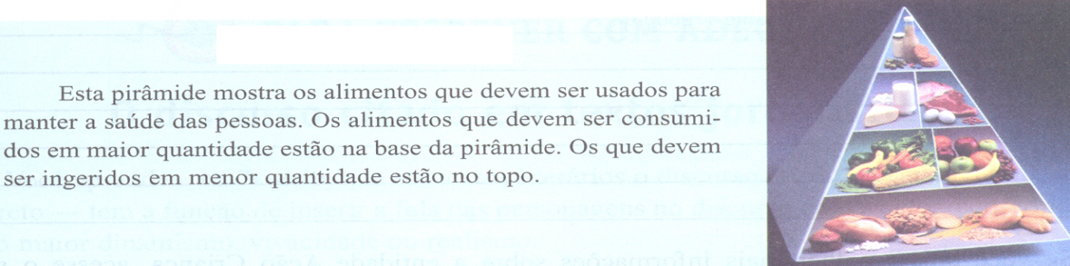
Esta pirâmide mostra os alimentos que devem ser usados para manter a saúde das pessoas. Os alimentos que devem ser consumidos em maior quantidade estão na base da pirâmide. Os que devem ser ingeridos em menor quantidade estão no topo.
Texto: Gramática Reflexiva – Willian Roberto Cereja – 8° Ano

1ª, 3ª e 5ª SEMANA
 | Segunda-feira | Terça-feira | Quarta-feira | Quinta-feira | Sexta-feira
Regulador | Fruta | Fruta | Fruta | Fruta | Fruta
Construtor | Mortadela | Bolo de Chocolate | Bolacha Água e Sal e Bolacha de coco | Mussarela | Pão Francês
Energético | Pão Francês |  |  | Bisnaguinha | Ovos mexidos
Bebida | Suco de Maracujá | Suco de Abacaxi | Leite com Chocolate | Suco de acerola | Suco de Uva
2ª e 4ª SEMANA
 | Segunda-feira | Terça-feira | Quarta-feira | Quinta-feira | Sexta-feira
Regulador | Fruta | Fruta | Fruta | Fruta | Fruta
Construtor | Bisnaguinha | Mini Pizza | Bolo de Laranja | Geléia de Morango | Bolacha Água e sal
Energético | Requeijão |  |  | Bisnaguinha | Rosquinha
Bebida | Suco de Goiaba | Suco de Caju | Suco de Maracujá | Leite com Chocolate | Suco de Abacaxi
Obs: - Serão servidos todos os dias, como segunda opção, pão com margarina.
- Poderão existir alterações decorrentes do pedido de compra ou pela falta de entrega do fornecedor.

CARDÁPIO – JULHO/2014

Esta pirâmide mostra os alimentos que devem ser usados para manter a saúde das pessoas. Os alimentos que devem ser consumidos em maior quantidade estão na base da pirâmide. Os que devem ser ingeridos em menor quantidade estão no topo.
Texto: Gramática Reflexiva – Willian Roberto Cereja – 8° Ano

1ª, 3ª e 5ª SEMANA
 | Segunda-feira | Terça-feira | Quarta-feira | Quinta-feira | Sexta-feira
Regulador | Fruta | Fruta | Fruta | Fruta | Fruta
Construtor | Mortadela | Bolo de Chocolate | Bolacha Água e Sal e Bolacha de coco | Mussarela | Pão Francês
Energético | Pão Francês |  |  | Bisnaguinha | Ovos mexidos
Bebida | Suco de Maracujá | Suco de Abacaxi | Leite com Chocolate | Suco de acerola | Suco de Uva
2ª e 4ª SEMANA
 | Segunda-feira | Terça-feira | Quarta-feira | Quinta-feira | Sexta-feira
Regulador | Fruta | Fruta | Fruta | Fruta | Fruta
Construtor | Bisnaguinha | Mini Pizza | Bolo de Laranja | Geléia de Morango | Bolacha Água e sal
Energético | Requeijão |  |  | Bisnaguinha | Rosquinha
Bebida | Suco de Goiaba | Suco de Caju | Suco de Maracujá | Leite com Chocolate | Suco de Abacaxi
Obs: - Serão servidos todos os dias, como segunda opção, pão com margarina.
- Poderão existir alterações decorrentes do pedido de compra ou pela falta de entrega do fornecedor.

